

АДМИНИСТРАЦИЯ ЛЕНИНГРАДСКОЙ ОБЛАСТИ

КОМИТЕТ ПО КУЛЬТУРЕ ЛЕНИНГРАДСКОЙ ОБЛАСТИ

ПРИКАЗ
«___»____________2017 г. №_______________

Санкт-Петербург

Об установлении границ территории
объекта культурного наследия федерального значения
«Адмиралтейский мост и две кордегардии», 1790-е годы

В соответствии со статьями 9.1, 33 Федерального закона от 25 июня 2002 года № 73-ФЗ «Об объектах культурного наследия (памятниках истории и культуры) народов Российской Федерации» на основании проекта границ территории, разработанного в рамках проектирования объединенной зоны охраны объектов культурного наследия г. Гатчины в соответствии с государственным контрактом от 19.05.2016 г. № 6, приказываю:
1.Установить границы территории объекта культурного наследия федерального значения, поставленного на государственную охрану Постановлением Совета Министров РСФСР от 30 августа 1960 года № 1327, «Адмиралтейский мост и две кордегардии», 1790-е годы, расположенного по адресу (местонахождение): Ленинградская область, Гатчинский район, г. Гатчина, пр.25 Октября, согласно приложению 1 к настоящему приказу.
2. Начальнику отдела по осуществлению полномочий Российской Федерации в сфере объектов культурного наследия департамента государственной охраны, сохранения и использования объектов культурного наследия комитета по культуре Ленинградской области обеспечить
внесение сведений о границах территории объекта культурного наследия федерального значения «Адмиралтейский мост и две кордегардии», 1790-е годы в единый государственный реестр объектов культурного наследия (памятников истории и культуры) народов Российской Федерации;
направление уведомлений собственникам земельных участков, расположенных в границах территории объекта культурного наследия федерального значения «Адмиралтейский мост и две кордегардии», 1790-е годы, органу местного самоуправления муниципального образования, в орган регистрации прав для регистрации ограничений (обременений) прав в Едином государственном реестре недвижимости, в срок и в порядке, установленными действующим законодательством.
3. Настоящий приказ вступает в силу со дня его официального опубликования.

4. Контроль за исполнением настоящего приказа возложить на заместителя начальника департамента государственной охраны, сохранения и использования объектов культурного наследия комитета по культуре Ленинградской области.

Председатель комитета по культуре
Ленинградской области Е.В.Чайковский

Согласовано:

Заместитель начальника департамента государственной охраны, сохранения и использования объектов культурного наследия комитета по культуре Ленинградской области
_____________________________ Г.Е.Лазарева

Начальник отдела по осуществлению полномочий Российской Федерации в сфере объектов культурного наследия департамента государственной охраны, сохранения и использования объектов культурного наследия комитета по культуре Ленинградской области
______________________________ Г. М. Орлова

Начальник сектора правового обеспечения
_______________________________О.А. Лавриненко

Ознакомлен:

Начальник отдела по осуществлению полномочий Российской Федерации в сфере объектов культурного наследия департамента государственной охраны, сохранения и использования объектов культурного наследия комитета по культуре Ленинградской области
______________________________ Г. М. Орлова

Заместитель начальника департамента государственной охраны, сохранения и использования объектов культурного наследия комитета по культуре Ленинградской области
_____________________________ Г.Е.Лазарева

Подготовлено:
Главный специалист отдела по осуществлению полномочий Российской Федерации в сфере объектов культурного наследия департамента государственной охраны, сохранения и использования объектов культурного наследия комитета по культуре Ленинградской области
_________________________________ Н.П.Большакова

Приложение 1
к приказу комитета по культуре
Ленинградской области
от «___»_______2017 г. №_____________

План границ территории
объекта культурного наследия федерального значения
«Адмиралтейский мост и две кордегардии», 1790-е годы
(Ленинградская область, Гатчинский район, г. Гатчина, пр. 25 Октября)
1. Схема границ территории объекта культурного наследия
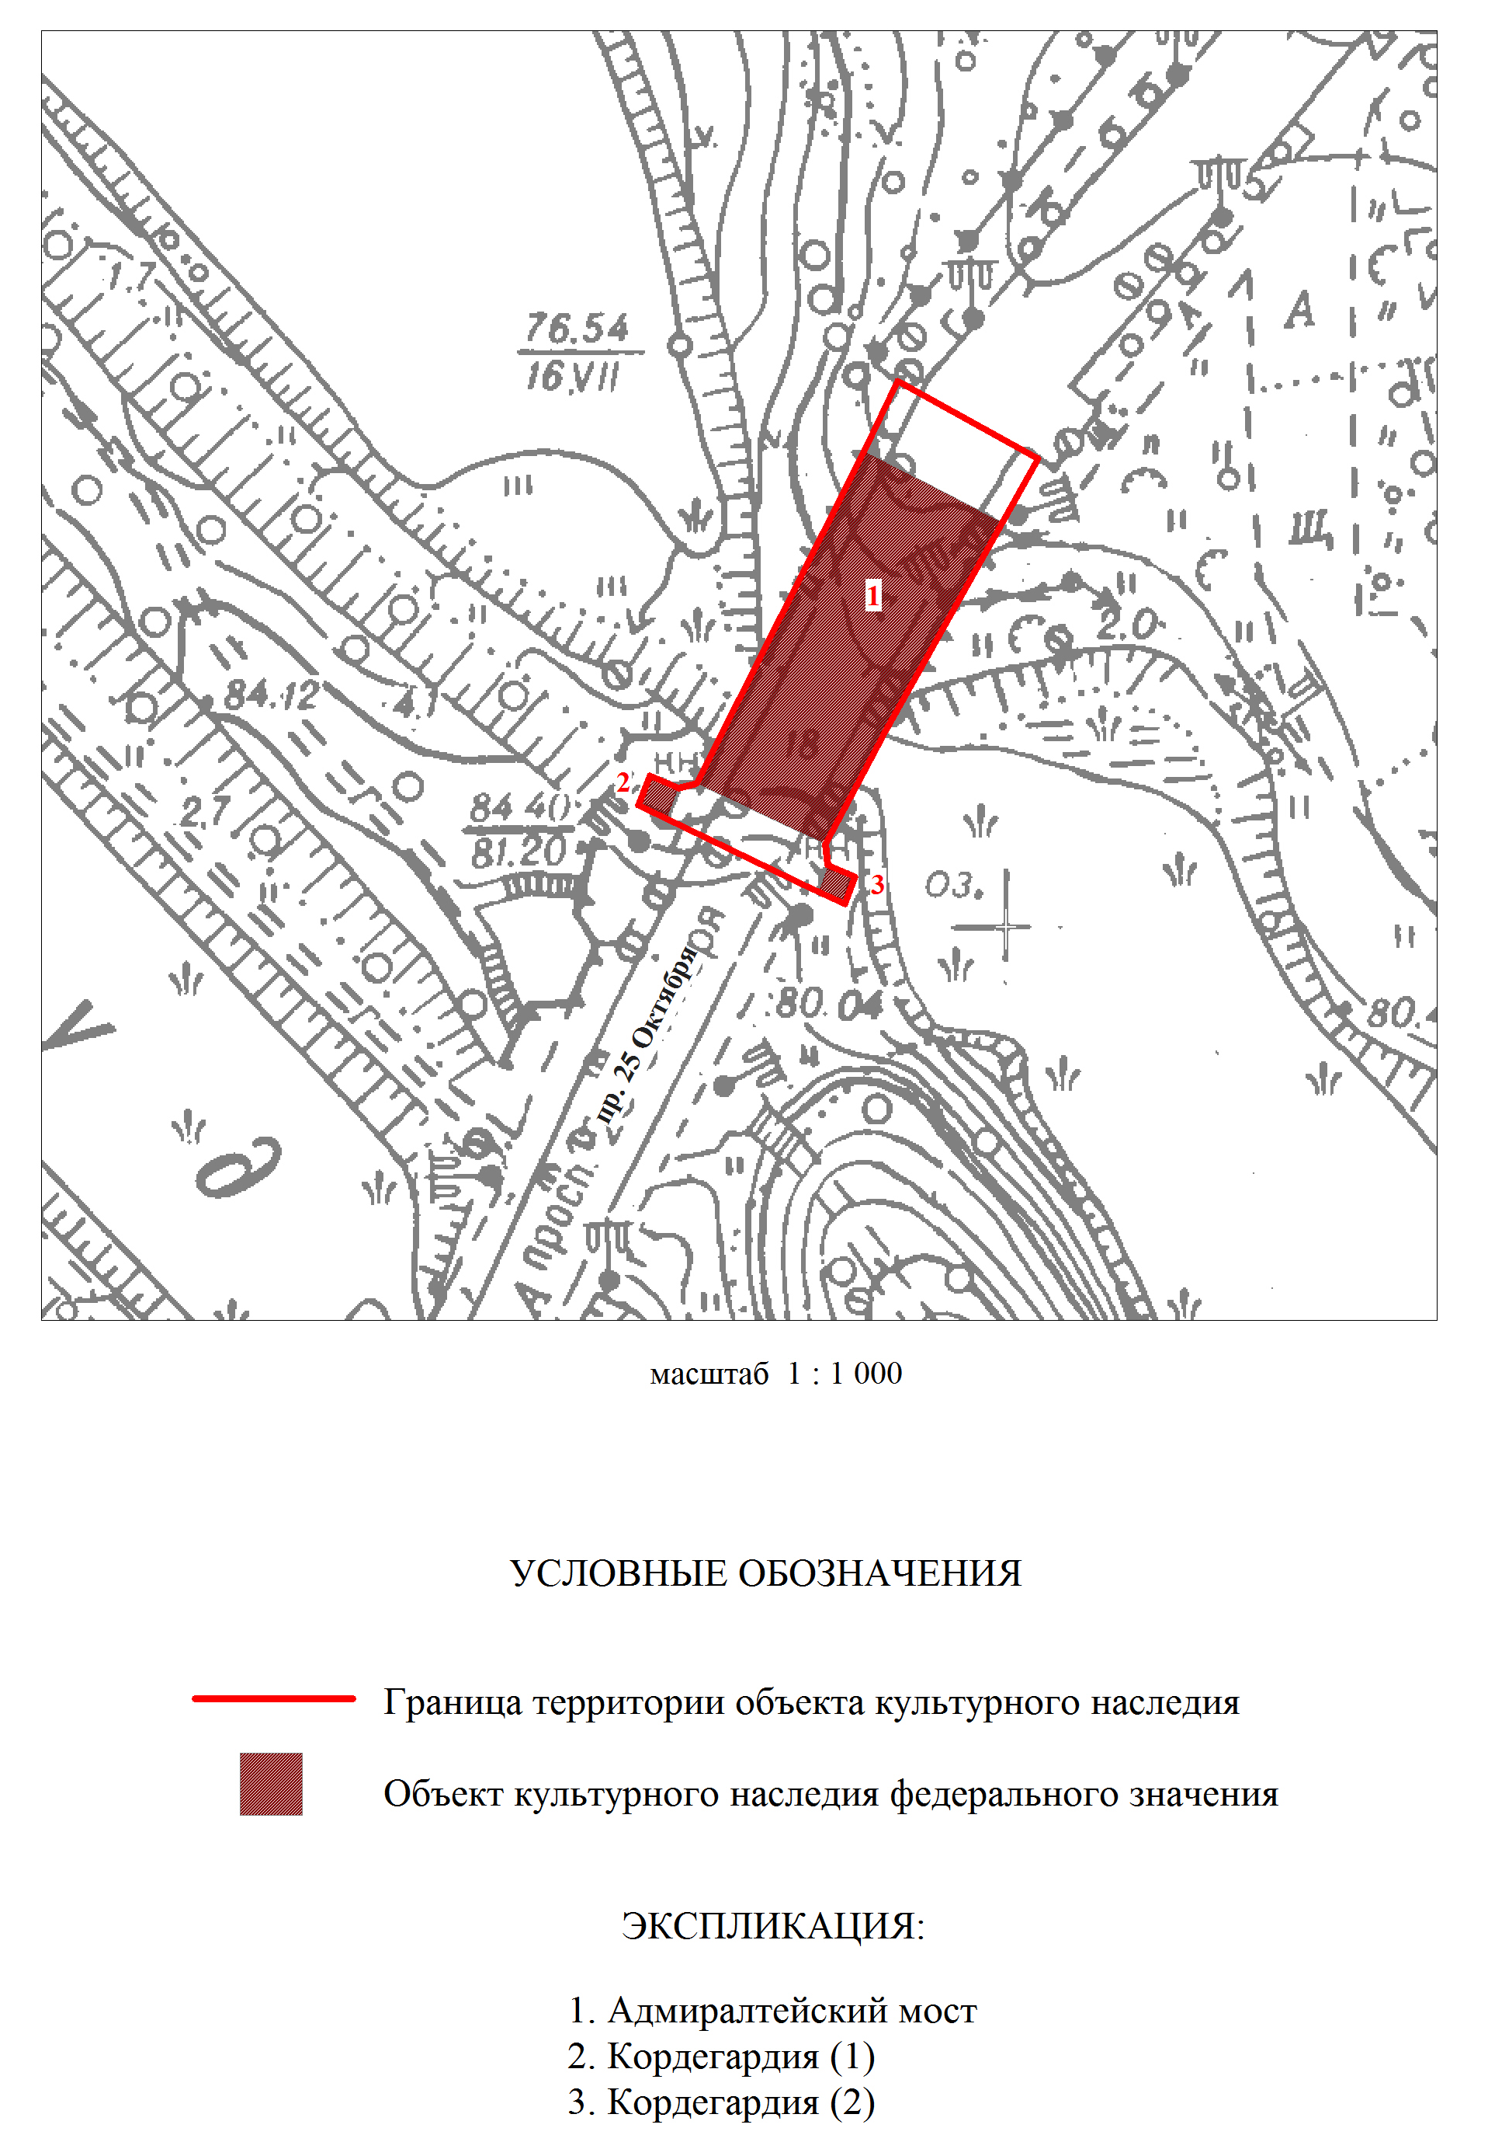
2. Описание границ территории объекта культурного наследия:
Граница территории объекта культурного наследия «Адмиралтейский мост и две кордегардии» от точки 1 до точки 2 проходит по западной стороне фундамента западной кордегардии, от точки 2 до точки 3 проходит по северной стороне фундамента западной кордегардии, от точки 3 до точки 6 проходит на северо-восток по западной границе тротуарного блока моста, от точки 6 до точки 7 проходит на юго-восток по прямой, пересекая проспект 25 Октября, от точки 7 до точки 12 проходит на юго-запад по восточной границе тротуарного полотна моста, от точки 12 до точки 13 проходит по северной стороне фундамента восточной кордегардии, от точки 13 до точки 14 проходит по восточной стороне фундамента восточной кордегардии, от точки 14 до точки 15 проходит по южной стороне фундамента восточной кордегардии, от точки 15 до точки 16 проходит на северо-запад по прямой, пересекая проспект 25 Октября, от точки 16 до точки 1 проходит по южной стороне фундамента западной кордегардии.
3. План поворотных точек границ территории объекта культурного наследия:
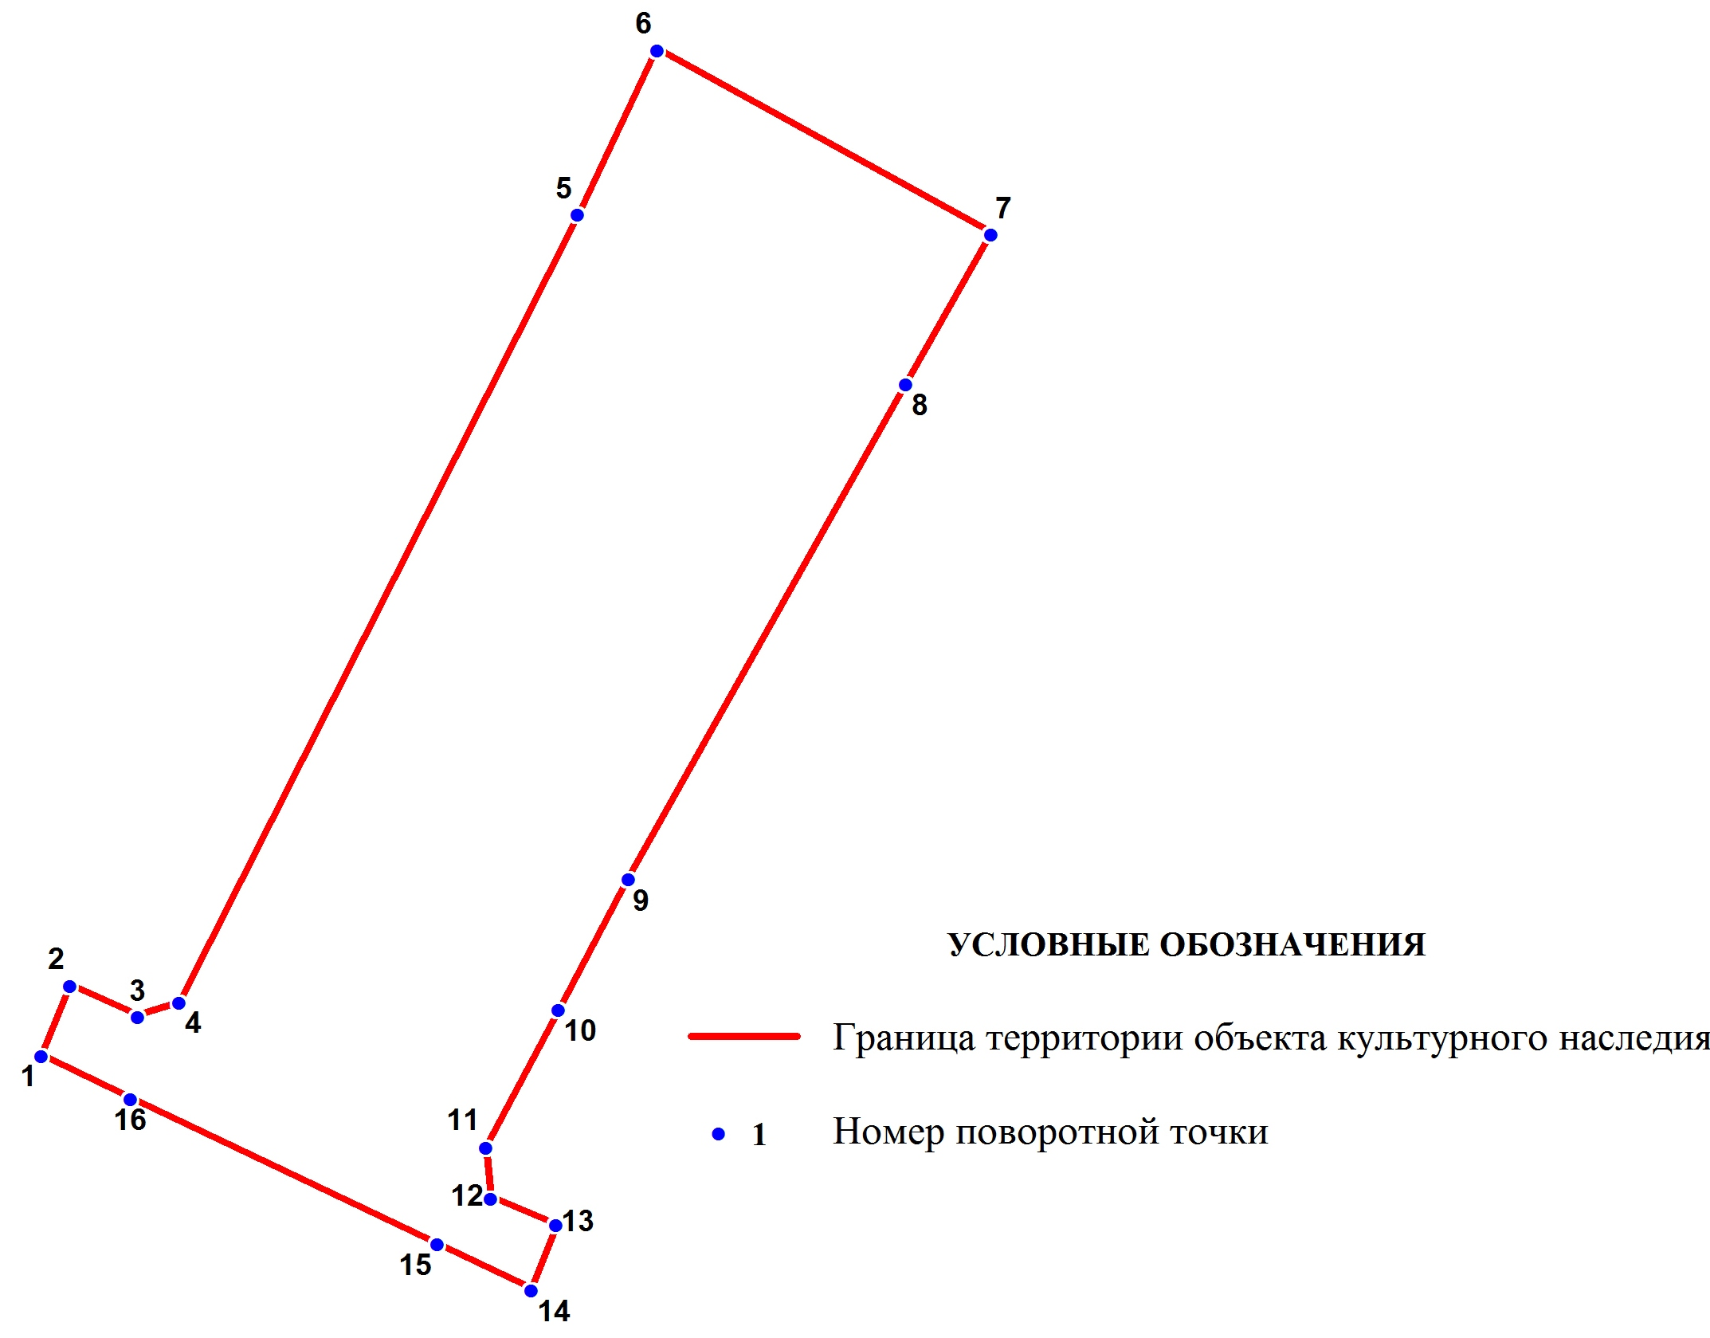
4. Координаты поворотных точек границ территории объекта культурного наследия:
Номер поворотной точки | Координаты поворотных точек в МСК (метры)
Номер поворотной точки | Х | Y

1 | 2 | 3
1 | 52613,17 | 102559,94
2 | 52616,41 | 102561,26
3 | 52615,01 | 102564,37
4 | 52615,59 | 102566,28
5 | 52651,85 | 102584,64
6 | 52659,49 | 102588,23
7 | 52651,02 | 102603,63
8 | 52644,07 | 102599,73
9 | 52621,25 | 102586,89
10 | 52615,32 | 102583,77
11 | 52608,95 | 102580,41
12 | 52606,64 | 102580,60
13 | 52605,38 | 102583,65
14 | 52602,42 | 102582,48
15 | 52604,49 | 102578,14
16 | 52611,21 | 102564,05

